***Вариант 11***

***Задание 1.*** Под небольшим стеклянным колпаком находятся два стакана. В первоначальный момент времени в одном из них находится раствор глюкозы в 18 мл воды, а в другом – раствор нелетучего неэлектролита в 18 мл воды. Массы глюкозы и неэлектролита одинаковы. Через некоторое время, когда установилось равновесие, раствор с неизвестным веществом стал легче на 5,586 г. Определить молекулярную массу неэлектролита.

***Задание 2.*** Что будет представлять собой система, если смесь 308 г четыреххлористого углерода и 138 г этилового спирта нагреть до 750С? **а)** Какие фазы будут находиться в системе при температуре 67,50С? Укажите их состав и рассчитайте массы фаз; **б)** Какого компонента и сколько необходимо добавить к исходной смеси, чтобы полученная смесь перегонялась как индивидуальное вещество?

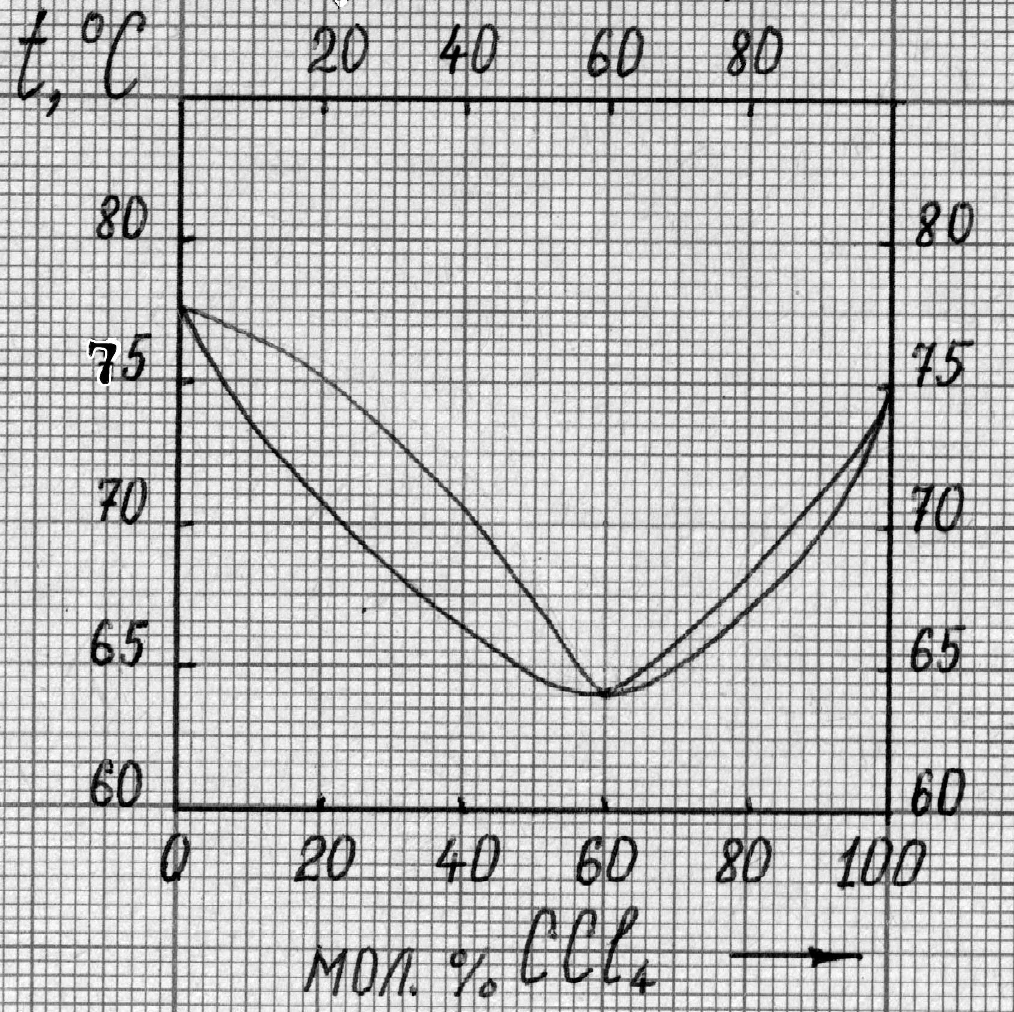

Рис. **10**. Диаграмма состояния системы

С2H5OH − CCl4

***Задание 3.*** Раствор, содержащий 3,60 г алкана в 200 г бензола, кристаллизуется при температуре 1,580С. Каким изотопом водорода образован исследуемый алкан?

***Задание 4.*** Сколько хлорида натрия необходимо добавить к 1 л воды, чтобы осмотическое давление могло поднять столбик воды на высоту 500 м ?

***Задание 5.*** Чтобы предотвратить образование льда на дорогах, на них разбрасывают соль, и лед быстрее тает, вследствие понижения температуры кристаллизации. Какую из солей экономически более выгодно разбрасывать на дорогах: хлорид натрия, хлорид кальция, тетрахлороаурат (III) натрия (Na[AuCl4])? Стоимость солей в данном регионе составляет 0,6; 0,46; 2500 долларов за 100 г вещества, соответственно.

***Вариант 11***

**1.** M=342 г/моль; **2. а)** масса пара 215 ± 15 г, масса жидкости 231 ± 15 г; **б)** 385 г; **3.** тритием. **4.** 0,058 г хлорида натрия. **5.** Хлорид кальция.